Профилактика депрессивных состояний у детей и подростков.
Автор: Савина М.А., специалист по социальной работе
14.10.2019

Семья - это самое главное в жизни ребенка! Семья является основой профилактики депрессивного, угнетенного состояния детей. Если ребёнок чувствует поддержку родителей во всем, то состояние депрессии ему, как правило, не грозит, либо он достаточно быстро способен из этого состояния выйти. Есть такое понятие – «благополучная семья». Оно, на самом деле, весьма относительное. Это не всегда семья, где есть мама и папа, достаток, где удовлетворены все потребности ребенка: достаточное количество еды, одежды, игрушек, организовано посещение кружков и секций.
Благополучие семьи

Главный критерий благополучия семьи это когда ребенку спокойно и комфортно с родителями, он чувствует их постоянную заботу и внимание, он в безопасности! К сожалению, существуют такие примеры… Девочку обижали одноклассники, и даже избивали ее, но родители не видели этой проблемы. Все постоянно заняты своими делами. Когда девочка пришла вечером домой избитая, ее семья никак не отреагировала. Родители и старшая сестра предпочли не вникать в проблемы близкого человека. Утром семья встретилась за завтраком. Со слов девочки, папа за чашкой кофе ничего не заметил, сестра сказала «смотреть страшно, замажь лицо тональным кремом». Мама кинула фразу: «Тебя из школы выгонят за такое поведение». Все члены семьи не придали значения данной проблеме. А исход у этой истории может быть весьма печальный.
Родители должны понимать, что, кроме них, ребёнок никому не нужен. Только они несут полную ответственность за своего ребёнка. Только они делают из него личность, создают условия для того, чтобы отправить в дальнейшее плаванье по взрослой жизни.

Эффективные родители

Эффективные родители - это те родители, которые умеют выслушать ребенка, поговорить с ним, посоветоваться по тем или иным вопросам. Ребенок может ошибаться, и такие родители всегда готовы вместе с ним разобраться в ситуации, обсудить различные варианты решения проблемы. Они умеют любить своего ребенка.
Эффективные родители - это те родители, которые внимательно следят за настроением и поведением своего ребенка. Есть такие скрытые депрессии, когда ребенок страдает, хотя нет видимых причин для этого. У него пропадает аппетит, нарушается сон, он прекращает проявлять интерес к тому, чем ранее увлекался, замыкается в себе. И родители способны вовремя это заметить, постараться выявить причину такого состояния, а в некоторых случаях обратиться за помощью к специалисту.

Подростки

Особая категория детей – это подростки. Они уже не маленькие дети, но еще и не взрослые. Можно сказать, что это промежуточный этап в жизни, который зачастую сопровождается психологическими проблемами. Они чувствуют себя взрослыми, самостоятельными, хотя, на самом деле, порой очень обидчивы и зависимы. Часто подростки прячутся за броней, не раскрываются перед окружающими, боятся показаться слабыми и беззащитными и того, что кто-нибудь воспользуется этим. Зачастую даже глубокие переживания они обозначают термином «печалька». Существует такое понятие как «буллинг» - травля. Встречается в школе, на улице, в интернете (он особенно страшен!)
Ребенок большую часть времени проводит в школе. К большому сожалению, учителя не всегда углубляются в межличностные отношения учеников, не вникают в конфликты, либо просто не знают, как на них реагировать. Их задача — качественно преподавать свой предмет, подготовить большое количество отчётов, самосовершенствоваться. Психологи, работающие в школе, далеко не всегда ведут свою работу на должном уровне, ограничиваясь сухими тестированиями и опросами. А во многих школах эти специалисты просто отсутствуют. Потому родители должны общаться со своим ребенком, видеть его, внимательно относиться к его настроению, разговаривать с ним! А не просто слышать как он пришел или ушел, хлопнув дверью.
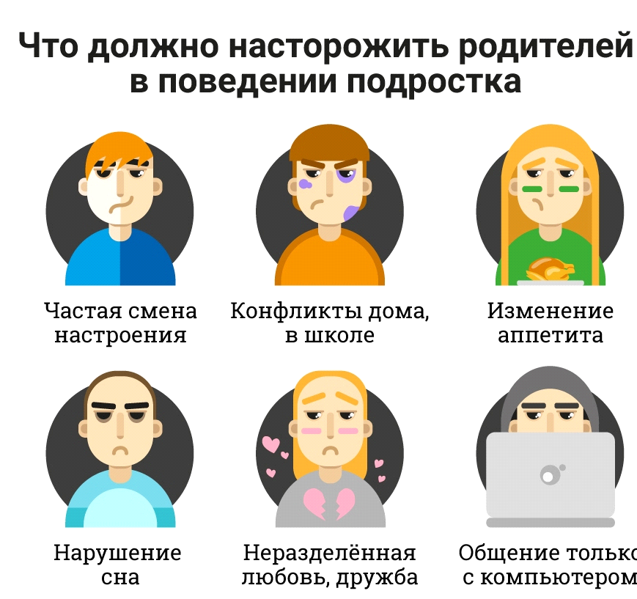

Контроль
Контроль над ребенком со стороны родителей должен быть, но при этом не должно нарушаться его личное пространство. Надо стараться выстраивать отношения с ребенком так, чтобы он доверял родителям, сам рассказывал о вещах, которые его волнуют, о своих проблемах в школе, на улице. Контроль над ребенком не включает в себя право родителей вскрывать его переписку в телефоне или в соцсетях. После такого о доверии не может быть и речи! У некоторых родителей прослеживается формальный подход к ребенку. Например, одна мама рассказывала, что постоянно проверяла карманы сына и не находила там сигарет. Поэтому была уверена, что он не курит. На самом деле, достаточно посмотреть внимательней на ребенка. Это видно по глазам, чувствуется запах!
Разговаривайте с детьми

Родители перестали разговаривать с детьми. Опять же присутствует формальный подход. Очень часто это вопросы без ожидания ответов, какие-то указания, и даже приказы. Если родитель каждый день общается со своим ребенком, глядя ему в глаза, то он никогда не пропустит изменений в его настроении, в состоянии на текущий момент. Не только маленькие дети, но и подростки требуют постоянного внимания, контроля, участия в их жизни со стороны родителей.

Как предотвратить депрессивное настроение у ребенка
